TRƯỜNG CAO ĐẲNG LÝ TỰ TRỌNG CỘNG HÒA XÃ HỘI CHỦ NGHĨA VIỆT NAM
THÀNH PHỐ HỒ CHÍ MINH Độc lập – Tự do – Hạnh phúc
KHOA KHOA HỌC CƠ BẢN
Thành phố Hồ Chí Minh, ngày 09 tháng 8 năm 2018

HƯỚNG DẪN XÉT DỰ THI (cấm thi)

Lưu ý: Khi đã xét dự thi và bấm lưu thì không thể chỉnh sửa được, phải nhờ phòng Tuyển sinh Đào tạo mở khóa xử lý lại thông tin
Quý thầy cô thực hiện công việc này vào tuần thứ 13 của học kỳ.
Bước 1:
Nhập điểm và điểm danh
Bước 2:
Bấm vào ô Mã sinh viên
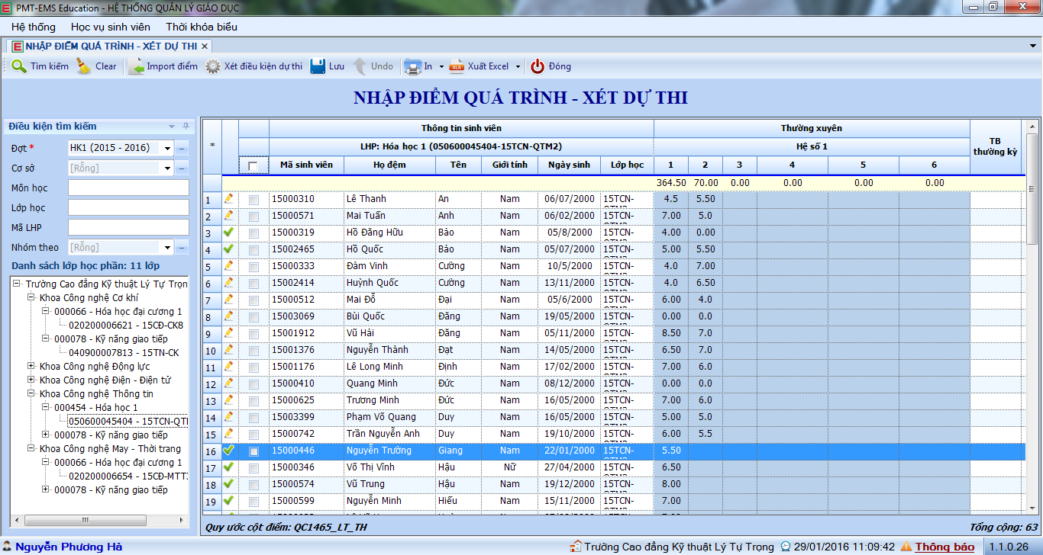

Bước 3:
Bấm vào Xét điều kiện dự thi
Bước 4:
Xuất Excel để được danh sách xét dự thi

